Les Fractures de la Rotule

*Professeur KANDJERA Lamine*

*Maitre de conférences en chirurgie orthopédique et traumatologique*

*Faculté de médecine d’Annaba*

*Université de Badji-Mokhtar Annaba*

RAPPEL ANATOMIQUE :

L’extension du genou est permise grâce au *Système Extenseur du genou* qui comprend : le muscle quadriceps, le tendon quadricipital, la rotule et le tendon rotulien inséré sur la tubérosité tibiale antérieure

1) INTRODUCTION: la rotule (patella) est le plus gros os sésamoïde de l’organisme inséré dans le tendon terminal du quadriceps, sa position sous-cutanée l’expose particulièrement aux traumatismes. Les fractures de rotule représentent 1 % des fractures du squelette.

Les fractures de rotule sont des fractures articulaires (hormis les fractures de la pointe).

2) MÉCANISME :

Mécanisme direct : le plus fréquent par choc direct à la face antérieure du genou, genou fléchi (chute de sa propre hauteur ou syndrome du tableau de bord)

Mécanisme indirect : Rarement, lors d'une extension contrariée du genou provoquant des fractures interrompant le système extenseur

3) CLASSIFICATION Les classifications permettent la description anatomique de la fracture et précisent si la continuité du système extenseur est respectée.

Classification morphologique :

* fractures transversales simples (peu ou non déplacées)
* fractures transversales simples déplacées
* fractures comminutives avec ou sans déplacement
* fractures verticales

Les fractures verticales et comminutives non déplacées sont des fractures n'interrompant pas le système extenseur

Classification deDuparc

Type I : trait transversal simple

Type II : type I associé à une comminution du fragment inférieur

Type III : fracture en «étoile

Lésions associées :

* + - * 1. *lésions cutanées :* excoriation contusion, érosion plaie superficielle
        2. *lésions cartilagineuses :* rechercher lors de l’exploration articulaire touchant la trochlée fémorale
        3. *ligamentaire :* ligament croisé postérieur

4) CLINIQUE : L'interrogatoire : circonstances et mécanisme de l'accident

A l'inspection il existe un «gros genou tuméfié»

L'impotence fonctionnelle peut être totale (interruption du système extenseur) ou partielle (pas d’interruption).

L'extension active peut être impossible s'il existe une fracture transversale.

Il faut rechercher une plaie à la face antérieure du genou (traumatisme direct).

On recherche également une dépression en regard de la rotule signant une fracture avec diastasis (espace) inter-fragmentaire.

5) RADIOLOGIE pose le diagnostic, permet la classification et recherche les lésions associées

* Radiographie du genou Face, profil
* L’incidence fémoro-patellaire : difficile à réaliser, permet de voir les fractures sagittales
* TDM

6) DIAGNOSTIC DIFFÉRENTIEL

**Patella Bipartita** : il s'agit d'un défaut de fusion des noyaux d'ossification, la rotule est divisée en deux partie, l'image siège au bord supéro-externe de la rotule, souvent bilatérale.

7) TRAITEMENT :

BUTS : Récupérer un genou stable, mobile, indolore et rétablir la continuité de l’appareil extenseur

MÉTHODES

1. Orthopédiques :
   * Immobilisation par un plâtre Cruro-malléolaire (genouillère plâtrée genou en extension) pendant 5 -6 semaines après ponction de l’hémarthrose.
   * Rééducation active du genou dés l’ablation du plâtre
2. Chirurgicales :
   * + 1. Ostéosynthèse
3. haubanage :
4. Cerclage
5. vissage
6. fixateur externe si fracture ouverte avec perte de substance cutanée
   * + 1. Patellectomie partielle : Enlever le fragment rotulien qu’on ne peut pas réparer et réinsérer le tendon rotulien en trans-osseux
       2. Patellectomie totale : grande communition

INICATIONS :

1. Fractures non déplacées respectant la continuité de l’appareil extenseur : traitement orthopédique (fracture verticale, parcellaire ou en étoile)
   1. Fracture déplacée et rampant la continuité du système extenseur : chirurgical
   2. Fracture ouverte : parage et ostéosynthèse
2. Fracture de la pointe : réinsertion trans-osseuse du tendon rotulien.

* + - 1. EVOLUTION :

Favorable : la consolidation est de règle en 5 à 6 semaines

Complications

1. immédiates :

* ouverture cutanée : avec risque d’arthrite : impose un parage en urgence une antibiothérapie et

une prévention antitétanique.

1. tardives :
   * + Pseudarthroses : rare
     + Cal vicieuse : secondaire à une réduction imparfaite ou un déplacement secondaire
     + raideur du genou : liée à l’immobilisation prolongée et l’absence de rééducation
     + arthroses fémoro-patellaire

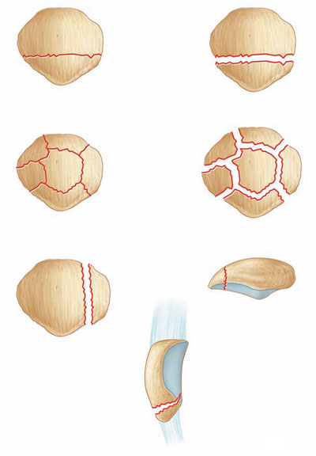

Classification morphologique

Type1 Type 2 Type 3

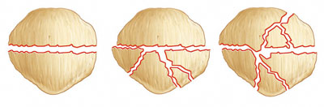

Classification de Duparc